滋ＬＰ協第３１０号

２０２３年１０月３日

**関　係　各　位**

（一社）滋賀県ＬＰガス協会

**滋賀県ＬＰガス料金負担軽減支援事業（連絡）**

**【１０月以降今後の流れについて】**

**１．今後は、支援金確定通知書→精算払い請求書作成となります。**

９月の実績(状況)報告書【様式７】をご提出いただきましたら、協会事務局より、支援金額確定通知【様式８】を送付します。

※時間がかかりますので、お待ちいただきますようお願いします。

そして手元に、支援金確定通知書が届きましたら、精算払い請求書【様式９】を作成いただき、ご提出いただく事になります。

最終、精算払い請求書が協会事務局に届きましたら、皆様に振込みさせていただき終了となります。

**２．支援金確定通知書【様式第８】について**

協会事務局より皆様に郵送させていただきます。しばらくお待ちください。

要領P24をご参照ください。

※概算払い請求【様式第１０】にて多くの金額を受け取られている方は

返還通知書【様式第１１】によりご返金いただきます。

返還通知書【様式第１１】は要領P27をご参照ください。

**３．精算払い請求書【様式第９】のご提出**

協会事務局より支援金確定通知書【様式第８】が届きましたら、精算払い請求書【様式第９】を作成いただき提出してください。

要領P25・手引書P21または別紙１をご参照ください

※支援金確定通知書が届いてからになりますので、先に精算払い請求書

のご提出はお待ちください。

※精算払い請求書【様式第９】をご提出いただいた後でも支援金（値引

額等）の不確定な部分がありましたら、返還通知書【様式第１１】に

よりご返金いただく可能性もありますのでご了解ください。

**４．支援金のお支払いについて**

精算払い請求書をいただきましたら、精算払い請求書に記載されている口座に振込みをさせていただきます。ご確認ください。

この支援金のお支払いにて支援事業は終了となります。

※支援金をお支払いした後でも支援金（値引額等）の不確定な部分があ

りましたら、返還通知書【様式第１１】によりご返金いただく可能性

もありますのでご了承いただきますようお願いいたします。

**５．精算払い請求書の送付方法**　次のいずれかの方法でお送りください

・支援金専用メールアドレスへ添付送信

　　　　　　　shienjigyo@shiga-lpg.or.jp

・郵送物内同封のレーターパックにて協会へ郵送

・ＦＡＸ送信　FAX番号：０７７－５２３－２８８４

・協会事務所にご持参

**６．協会ＨＰのトップページの滋賀県ＬＰガス料金負担軽減支援事業**

**のボタンより様式はダウンロードしていただけます。**

ダウンロードにてご利用になられる場合は、協会ＨＰのトップページの「滋賀県ＬＰガス料金負担軽減支援事業」のボタンからお願いいたします。

**７．支援金事業の流れについて**

手引書P4をご参照ください

10月現在、９月の実績報告書をいただいた後、⑪支援金確定通知書を皆様に送付します。その後、皆様より⑫の精算払い請求書をいただきまして、⑬支援金の支払い、終了となります。

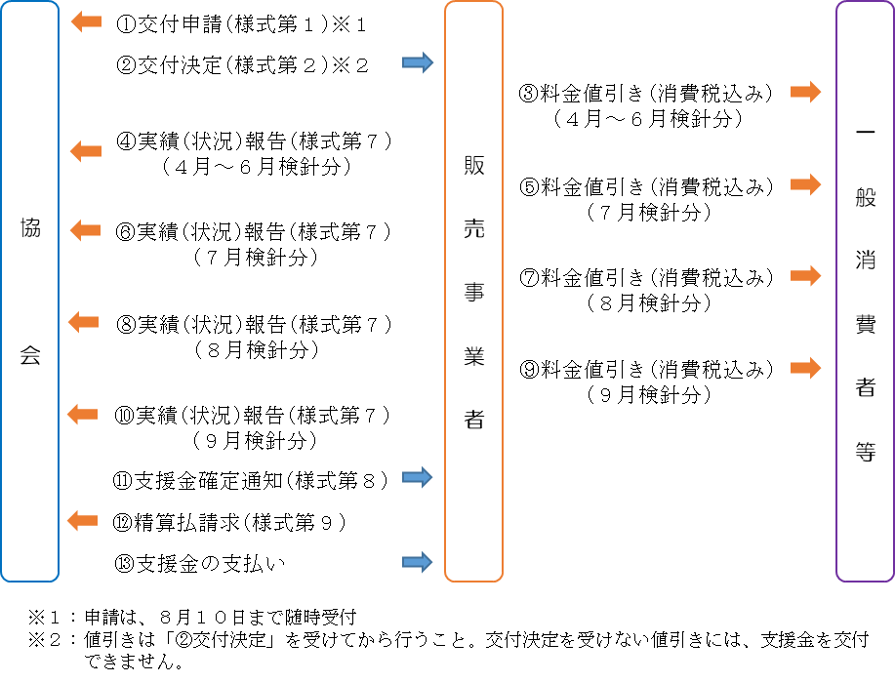

＜記入例＞

様式第９（第１５条関係）

令和●年●月●日

一般社団法人滋賀県ＬＰガス協会会長　様

　　　　　　　　　　　　　　　　　　　　名称　滋賀エルピーガス販売株式会社

　　　　　　　　　　　　　　　　　　　　　　　代表取締役　　滋賀　太郎

住所　大津市京町四丁目１番１号

令和５年度滋賀県ＬＰガス料金負担軽減支援金　精算払請求書

令和●年●月●日付け滋ＬＰ協第●●号で標記支援金の額の確定通知があった事業について、令和５年度滋賀県ＬＰガス料金負担軽減支援金交付要領第１５条の規定により、次のとおり請求します。

１　精算払請求額または返還額

|  |  |
| --- | --- |
| 概算払いを受けた額　　　　　　 （Ａ） | ９９６，８００円 |
| 支援金の確定額　　　　　　　　 （Ｂ） | １，０２２，０００円 |
| 精算払請求額（Ｂ≧Ａの場合）　 （Ｂ－Ａ） | ２５，２００円 |
| 支援金の返還額（Ｂ＜Ａの場合） （Ａ－Ｂ） | －円 |

２　精算払額の振込先

|  |  |  |  |
| --- | --- | --- | --- |
| 金融機関名 | ●●銀行 | 支店名 | ●●支店 |
| 預金種別  (☑が該当) | ☑普通預金　・　□当座預金 | | |
| 口座番号 | ●●●●●●● | | |
| (フリガナ)  口座名義 | ｼｶﾞｴﾙﾋﾟｰｶﾞｽﾊﾝﾊﾞｲｶﾌﾞｼｷｶﾞｲｼｬ　ﾀﾞｲﾋｮｳﾄﾘｼﾏﾘﾔｸ　ｼｶﾞ　ﾀﾛｳ  　滋賀エルピーガス販売株式会社　代表取締役　滋賀　太郎 | | |

別紙１

様式第９（第１５条関係）

令和 ５ 年　　月　　日

一般社団法人滋賀県ＬＰガス協会会長　様

　　　　　　　　　　　　　　　　　　　　氏名又は名称及び法人にあっては

　　　　　　　　　　　　　　　　　　　　その代表者の氏名

住所

令和５年度滋賀県ＬＰガス料金負担軽減支援金　精算払請求書

令和　年　月　日付け滋ＬＰ協第　　号で標記支援金の額の確定通知があった事業について、令和５年度滋賀県ＬＰガス料金負担軽減支援金交付要領第１５条の規定により、次のとおり請求します。

１　精算払請求額または返還額

|  |  |
| --- | --- |
| 概算払いを受けた額　　　　　　 （Ａ） | 円 |
| 支援金の確定額　　　　　　　　 （Ｂ） | 円 |
| 精算払請求額（Ｂ≧Ａの場合）　 （Ｂ－Ａ） | 円 |
| 支援金の返還額（Ｂ＜Ａの場合） （Ａ－Ｂ） | 円 |

２　精算払額の振込先

|  |  |  |  |
| --- | --- | --- | --- |
| 金融機関名 |  | 支店名 |  |
| 預金種別  (☑が該当) | □普通預金　・　□当座預金 | | |
| 口座番号 |  | | |
| (フリガナ)  口座名義 |  | | |